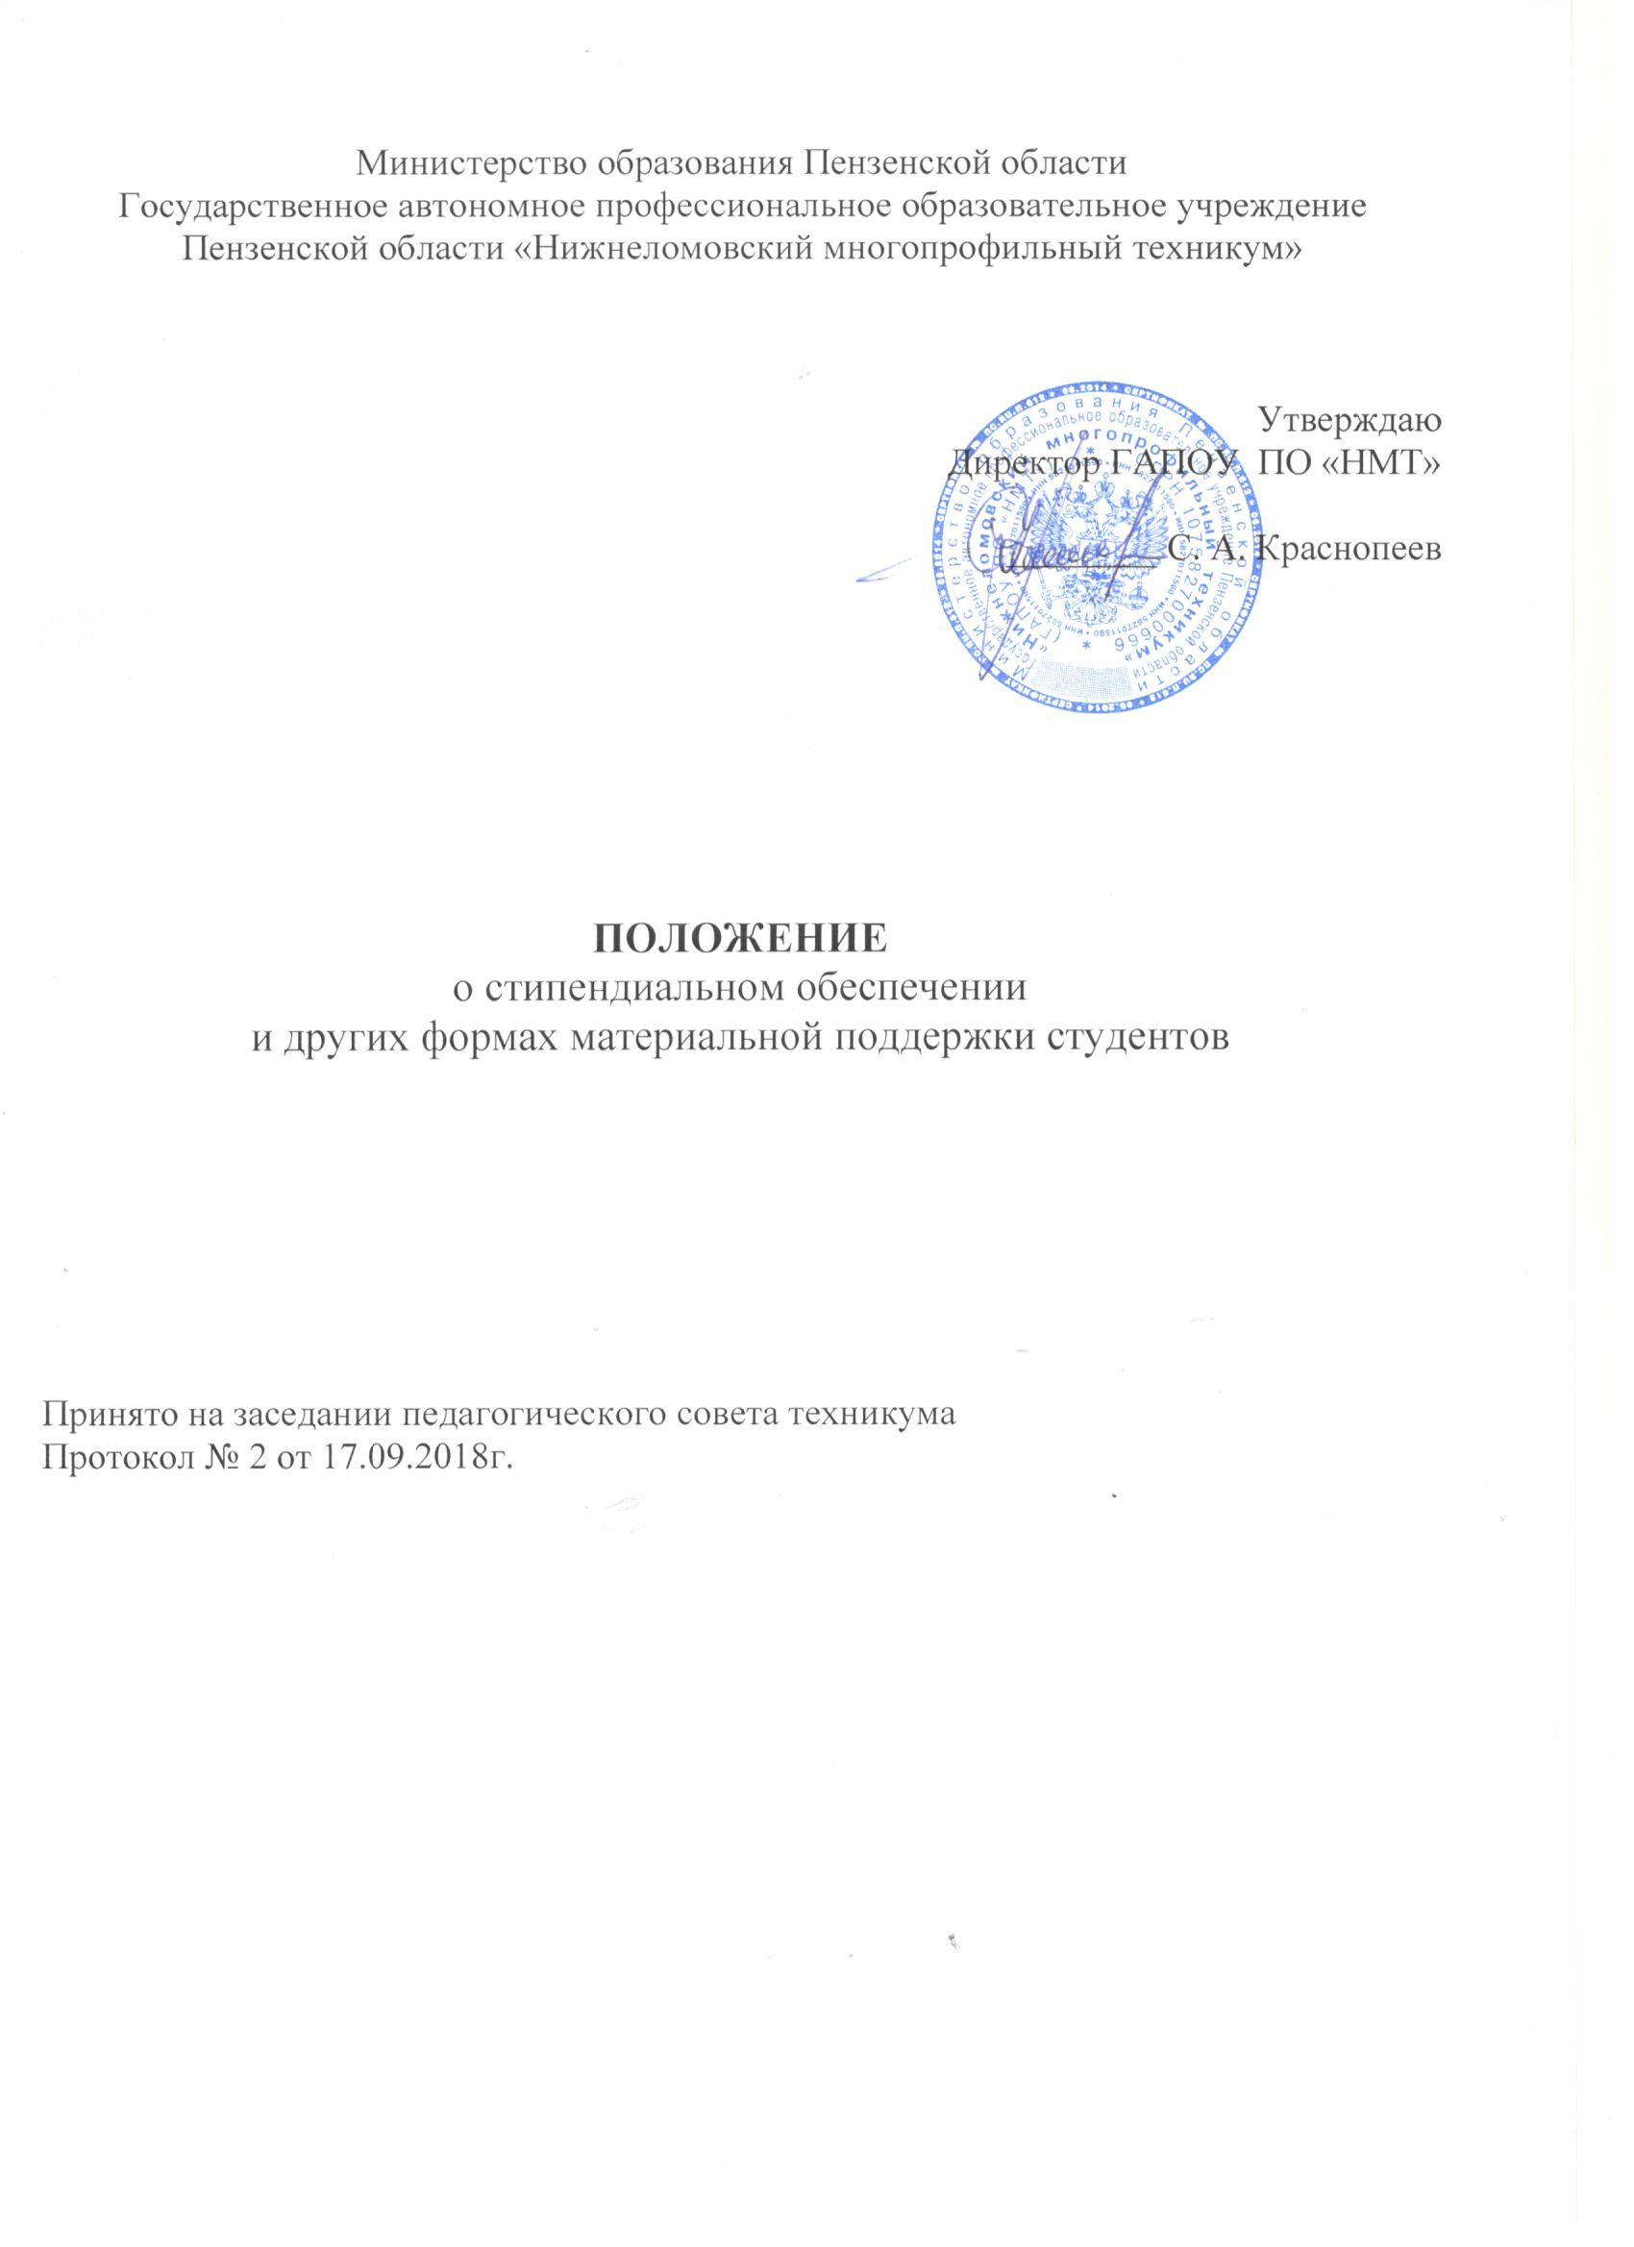

I. Общие положения
Настоящее положение разработано в соответствии с ФЗ РФ от 29.12.2012г. №273-ФЗ «Об образовании в Российской Федерации», Постановлением Правительства Пензенской области от 06.02.2014г. №67-пП «Об установлении порядка назначения государственной академической стипендии студентам, государственной социальной стипендии студентам, обучающимся по основой форме обучения за счет бюджетных ассигнований бюджета Пензенской области», Постановлением Правительства Пензенской области от 10.09.2014г. №632-пП «О внесении изменений в Порядок назначения государственной академической стипендии студентам, обучающимся по очной форме обучения за счет средств бюджетных ассигнований бюджета Пензенской области, утвержденной постановлением Правительства Пензенской области» от 06.02.2014г. №67-пП, Федеральным законом от 21.12.1996 N 159-ФЗ "О дополнительных гарантиях по социальной поддержке детей-сирот и детей, оставшихся без попечения родителей" (с последующими изменениями), Законом Пензенской области от 12.09.2006 N 1098-ЗПО "О мерах социальной поддержки детей-сирот и детей, оставшихся без попечения родителей, а также лиц из числа детей-сирот и детей, оставшихся без попечения родителей, проживающих на территории Пензенской области" (с последующими изменениями), пунктом 16 статьи 4 Закона Пензенской области от 04.07.2013 N 2413-ЗПО "Об образовании в Пензенской области", руководствуясь Законом Пензенской области от 22.12.2005 N 906-ЗПО "О Правительстве Пензенской области" (с последующими изменениями), постановление Правительства Пензенской области от 14.09.2018г № 498-пП «О внесении изменений в постановление Правительства Пензенской области от 10.10.2013 № 759-пП ( с последующими изменениями).

1. Настоящее Положение определяет правила назначения государственной академической стипендии студентам, государственной социальной стипендии студентам, обучающимся по очной форме обучения за счет бюджетных ассигнований бюджета Пензенской области (далее соответственно - государственная академическая стипендия, государственная социальная стипендия).
2. Государственная академическая стипендия, государственная социальная стипендия выплачиваются в размерах, определяемых организацией, осуществляющей образовательную деятельность (далее - техникум), с учетом мнения студенческого совета в пределах средств, выделяемых организации на стипендиальное обеспечение студентов (стипендиальный фонд). Порядок распределения стипендиального фонда по видам стипендии определяется техникумом с учетом мнения студенческого совета техникума. Стипендиальный фонд включает в себя средства на выплату стипендий, выплачиваемых за счет средств бюджета Пензенской области
3. Размеры государственной академической стипендии и государственной социальной стипендии, определяемые техникумом, не могут быть меньше нормативов, установленных Правительством Пензенской области с учетом уровня инфляции.
4. Обучающимся иностранным гражданам и лицам без гражданства, осваивающим основные профессиональные образовательные программы среднего профессионального образования по очной форме обучения, выплачиваются государственные академические стипендии на условиях, установленных настоящим Порядком для граждан Российской Федерации, если они обучаются за счет бюджетных ассигнований бюджета Пензенской области, в том числе в пределах квоты, установленной Правительством Российской Федерации, или это предусмотрено международными договорами Российской Федерации, в соответствии с которыми такие лица приняты на обучение.

II. Назначение и выплата государственной академической стипендии студентам, государственной социальной стипендии студентам, обучающимся по очной форме обучения за счет бюджетных ассигнований бюджета Пензенской области
5. Государственная академическая стипендия назначается не реже двух раз в год студентам, обучающимся по очной форме обучения за счет бюджетных ассигнований бюджета Пензенской области, соответствующим следующим требованиям:
отсутствие по итогам промежуточной аттестации оценки "удовлетворительно";
отсутствие академической задолженности.

Государственная академическая стипендия назначается:
- обучающимся на «хорошо» и «отлично» или на «хорошо» - в размере 712 рублей;
- обучающимся на «отлично» производится доплата в размере 50% от стипендии 712 руб.;
- обучающимся, являющимися старостами групп, производится доплата в размере 25% от стипендии 712 руб.
В период с начала учебного года до прохождения первой промежуточной аттестации государственная академическая стипендия выплачивается всем студентам первого курса, обучающимся по очной форме обучения за счет бюджетных ассигнований бюджета Пензенской области.
6. Государственная социальная стипендия назначается студентам, являющимся детьми-сиротами и детьми, оставшимися без попечения родителей, лицами из числа детей-сирот и детей, оставшихся без попечения родителей, лицами, потерявшими в период обучения обоих родителей или единственного родителя, детьми-инвалидами, инвалидами I и II групп, инвалидами с детства, студентам, подвергшимся воздействию радиации вследствие катастрофы на Чернобыльской АЭС и иных радиационных катастроф, вследствие ядерных испытаний на Семипалатинском полигоне, студентам, являющимся инвалидами вследствие военной травмы или заболевания, полученных в период прохождения военной службы, и ветеранами боевых действий, а также студентам из числа граждан, проходивших в течение не менее трех лет военную службу по контракту в Вооруженных Силах Российской Федерации, во внутренних войсках Министерства внутренних дел Российской Федерации и федеральных государственных органах, в войсках национальной гвардии Российской Федерации, в инженерно-технических, дорожно-строительных воинских формированиях при федеральных органах исполнительной власти и в спасательных воинских формированиях федерального органа исполнительной власти, уполномоченного на решение задач в области гражданской обороны, Службе внешней разведки Российской Федерации, органах Федеральной службы безопасности, органах государственной охраны и федеральном органе обеспечения мобилизационной подготовки органов государственной власти Российской Федерации на воинских должностях, подлежащих замещению солдатами, матросами, сержантами, старшинами, и уволенных с военной службы по основаниям, предусмотренным подпунктами "б" - "г" пункта 1, подпунктом "а" пункта 2 и подпунктами "а" - "в" пункта 3 статьи 51 Федерального закона от 28 марта 1998 года N 53-ФЗ "О воинской обязанности и военной службе". Государственная социальная стипендия назначается также студентам, получившим государственную социальную помощь.
7. Государственная академическая стипендия студентам, государственная социальная стипендия студентам назначается приказом директора техникума.
8. Выплата государственной академической стипендии студентам, государственной социальной стипендии студентам осуществляется техникумом один раз в месяц. Ее размер составляет 1068 рублей.
9. Государственная социальная стипендия назначается указанной в пункте 6 настоящего Порядка категории студентов со дня представления в техникум, документа, подтверждающего назначение государственной социальной помощи, на один год со дня назначения указанной государственной социальной помощи
10. Выплата государственной академической стипендии студентам, государственной социальной стипендии студентам прекращается с момента отчисления студента из техникума.
11. Выплата государственной академической стипендии студентам прекращается с первого числа месяца, следующего за месяцем:
получения студентом оценки "удовлетворительно" во время прохождения промежуточной аттестации;
образования у студента академической задолженности.
12. Выплата государственной социальной стипендии студентам прекращается с первого числа месяца, следующего за месяцем прекращения действия основания ее назначения, и возобновляется со дня представления документа, подтверждающего соответствие одной из категорий граждан, указанных в пункте 6 настоящего Порядка.
13. При предоставлении студентам - детям-сиротам и детям, оставшимся без попечения родителей, а также лицам из числа детей-сирот и детей, оставшихся без попечения родителей, и лицам, потерявшим в период обучения обоих родителей или единственного родителя, академического отпуска по медицинским показаниям им выплачивается назначенная государственная академическая стипендия, государственная социальная стипендия

III. Оказание материальной поддержки обучающимся
14. Техникуму выделяются средства из бюджета Пензенской области на оказание материальной поддержки нуждающимся обучающимся, средства для организации культурно-массовой, физкультурной и спортивной, оздоровительной работы с обучающимися в порядке, установленном Правительством Пензенской области.
Размер средств из бюджета Пензенской области, выделяемых на оказание материальной поддержки нуждающимся обучающимся, средств для организации культурно-массовой, физкультурной и спортивной, оздоровительной работы с обучающимися определяется Правительством Пензенской области при установлении нормативов формирования стипендиального фонда за счет средств бюджетных ассигнований бюджета Пензенской области
15. Порядок распределения средств на оказание материальной поддержки нуждающимся обучающимся, средств для организации культурно-массовой, физкультурной и спортивной, оздоровительной работы с обучающимися определяется техникумом с учетом мнения студенческого совета этой организации и советов обучающихся, советов родителей.
Для целей оказания материальной поддержки к нуждающимся обучающимся относятся обучающиеся:
- среднедушевой доход семьи которых ниже величины прожиточного минимума, установленного в Пензенской области, на основании справки, выдаваемой органом социальной защиты населения по месту жительства для получения государственной социальной помощи;
- являющиеся детьми-сиротами, детьми, оставшимися без попечения родителей, а также обучающиеся из числа детей-сирот и детей, оставшихся без попечения родителей, и лица, потерявшие в период обучения обоих родителей или единственного родителя;
- из числа детей-инвалидов, инвалидов I и II групп;
- из числа лиц, пострадавших в результате аварии на Чернобыльской АЭС и других радиационных катастроф;
- в возрасте до 20 лет, имеющие только одного родителя-инвалида I группы;
- из числа инвалидов и ветеранов боевых действий

